**Муниципальное общеобразовательное учреждение**

**Центр образования имени героя Советского Союза А. П. Маресьева «Открытие»**

**(МОУ ЦО «Открытие»)**

**КОНСПЕКТ**

**образовательной деятельности в подготовительной группе**

**по нравственно—патриотическому воспитанию детей**

***Тема: «Нет в мире краше родного края нашего!»***

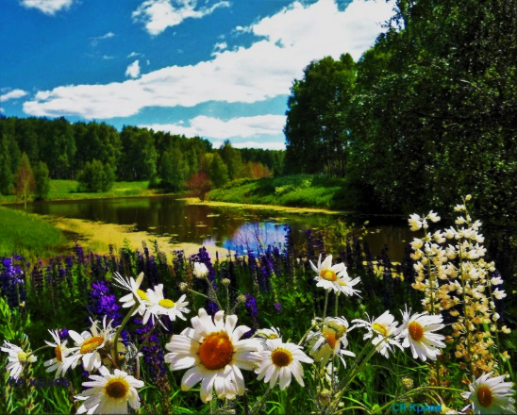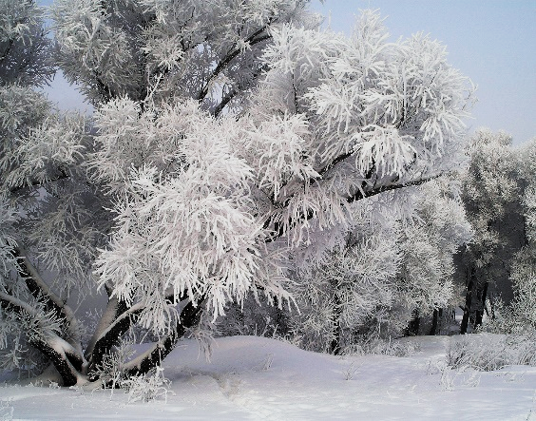

**Разработала:**

**воспитатель подготовительной группы**

**О. К. Меньшойкина**

**г. Комсомольск – на – Амуре**

**2024 год**

**ЦЕЛЬ:** формирование у детей активной гражданской позиции, чувств любви к прошлому, настоящему и будущему России, родного края, города.

**ЗАДАЧИ:**

* ***Обучающие:*** систематизировать знания детей о символике государства. Продолжать обогащать и расширять активный словарь.
* ***Развивающие:*** развивать внимание, способность рассуждать, делать выводы. Продолжать развивать интерес к окружающему миру.
* ***Воспитательные***: воспитывать в детях интерес к родной стране, формировать чувство гордости за свою Родину.

***ИНТЕГРИРУЕМЫЕ ОБРАЗОВАТЕЛЬНЫЕ ОБЛАСТИ:***

***1)*** ***Познавательное развитие***: уточнить и закрепить знания детей о своей малой Родине, воспитывать патриотизм, **любовь к родному городу**.

***2)*** ***Социально – коммуникативное развитие***: развивать у детей речь, умение полным ответом отвечать на вопросы.

***3) Физическое развитие***: развивать двигательную активность детей.

***4) Речевое развитие***: развивать у детей выразительно читать стихотворения.

***5) Художественно – эстетическое развитие***: расширять представление о традициях и обычаях **родного Хабаровского края, города Комсомольска – на - Амуре**, воспитывать интерес к искусству **родного края и города**, **любовь** и бережное отношение к произведениям искусства.

МАТЕРИАЛ:

* Глобус
* Изображение президента РФ, гербов и флагов
* Фотографии с видами страны, г. Москвы
* Слайды *«****Родные просторы****» (Комсомольск – на - Амуре)*
* Сердца по количеству детей
* Загадки, поговорки, песни.
* Русские **народные костюмы (иллюстрации)**.
* Музыкальные композиции (флеш – карта)
* Мультимедийное оборудование
* Ноутбук
* Мягкий модуль «Автобус», кепка шофёра, руль.

ПРЕДВАРИТЕЛЬНАЯ РАБОТА:

1) Беседы о российской символике.

2) Чтение стихотворений, пословиц, поговорок о Родине.

3) Чтение художественных произведений.

4) Рассматривание открыток с видами городов.

5) Выполнение работы по раскрашиванию флага и герба России.

6) Сбор пазла флага и герба России, Хабаровского края.

7) Рассматривание иллюстраций с видами города Москвы, города Хабаровска и Комсомольска – на – Амуре.

8) Разучивание **народных** игр и песен на музыкальных занятиях.

**Ход занятия:**

*(дети входят в зал под музыку М. Кюсса «Амурские волны» и становятся в круг)*

**Ведущий:** - Ребята! Давайте, поприветствуем друг друга ( приветствие «Здравствуй»)

Здравствуй, Небо!                       Руки поднять вверх

Здравствуй, Солнце!                   Руками над головой описать большой круг

Здравствуй, Земля!                      Плавно опустить руки на ковер

Здравствуй, планета Земля!       Описать большой круг над головой

Здравствуй, Родина моя! Все ребята берутся за руки и поднимают их вверх.

- Мы с вами со всеми поздоровались и сейчас я предлагаю вам отправиться в путешествие и раскрыть тайну нового слова. Вы готовы, узнать тайну? *(готовы)*.

Занимайте места в нашем экскурсионном автобусе и поехали!

*(дети садятся в импровизированный автобус и под песню «Вместе весело шагать по просторам» едут)*

***1 остановка «Семейная» (на экране слайд «Семья»)***

**Воспитатель**: - Ребята, посмотрите на экран и вспомните одно знакомое слово. Оно секретное и самое главное.

**Дети**: Семья, родные люди, родная мамочка.

**Воспитатель: - Правильно, это слово** *«****родная****»*. Есть мама, которая дала жизнь – это самый дорогой и близкий человек. У каждого человека есть **родная земля**, то место, где он живёт. У всех людей есть ещё самое дорогое – это **родная страна**.

**Воспитатель**: - Давайте поиграем в игру: ***«Подбери словечко»*.** Нужно придумать к словам *«****родная****»* *«****родной****»* подходящие слова. Вспомните, кого или что мы можем назвать **родным**? (мама, папа, брат, сестра, бабушка, дедушка, дом, детский сад, страна, город…)

**Воспитатель**: - Замечательно подобрали слова. А сейчас послушаем как это слово может звучать в стихотворении. *(дети садятся полукругом,1 ребенок читает стихотворение)*

*Много мам живет на свете,*

*Всей душой их любят дети.*

*Только мама есть одна,*

*Всех дороже мне она!*

*Кто она? Отвечу я-* ***Родная мамочка моя****!*

**Воспитатель**: - Какая мамочка? *(****родная****)(дети – хором)*

- Давайте ещё раз скажем нежно и ласково: **родная мамочка**. *(дети повторяют)*

Ведущий - А *«****родная сторона****»* как вы думаете, что это?

Дети: *милая сердцу, та сторона где мы родились.*

**Воспитатель**: - Верно ребята, *«****родная сторона****»* - это место, где мы родились, живем, где всё **родное**. А как по- другому назовём это место? *(Родина)*

Чтение стихотворения З. Александровой *«Если скажут слово Родина»*

***Ребёнок:*** Если скажут слово *«РОДИНА»*,

Сразу в памяти встаёт

Старый дом, в саду смородина,

Толстый тополь у ворот.

Или степь от маков красная,

Золотая целина…

Родина бывает разная,

Но у всех она одна!

***Звучит песня в исполнении М. Бернеса «С ЧЕГО НАЧИНАЕТСЯ РОДИНА?»***

**Воспитатель**: Ребята, продолжаем наше путешествие (дети занимают места в «автобусе»)

***2 Остановка «Родные просторы» (слайд на экране «Русская природа») (дети садятся на стульчики)***

**Воспитатель**: - Кто из вас знает, как называется наша огромная страна, в которой мы живем? *(Россия)*

**Воспитатель**: - Посмотрите, ребята, на глобус. Покажите мне, где расположена наша Россия? *(выходит ребенок и показывает)*

**Воспитатель**: - Как называется столица нашей Родины? *(Москва) (слайд)*

**Воспитатель**: - Как зовут президента нашей страны? *(В. В. Путин)(слайд)*

**Воспитатель**: - Назовите государственные символы нашей страны. *(герб, флаг, гимн)*

**Воспитатель**: - Найдите флаг нашей страны, среди других. (раскладываются изображение флагов, дети выбирают из предложенных флаг России)

**Ребёнок:** БЕЛЫЙ ЦВЕТ - БЕРЁЗКА, СИНИЙ НЕБА ЦВЕТ,

КРАСНАЯ ПОЛОСКА – СОЛНЕЧНЫЙ РАССВЕТ.

**Воспитатель**: - А сейчас, найдите герб нашей страны. *(раскладываются изображения, дети выбирают из предложенных герб России)*

**Ребёнок:** У РОССИИ ВЕЛИЧАВОЙ НА ГЕРБЕ ОРЁЛ ДВУГЛАВЫЙ

ЧТОБ НА ЗАПАД, НА ВОСТОК ОН СМОТРЕТЬ БЫ СРАЗУ МОГ.

СИЛЬНЫЙ, МУДРЫЙ ОН И ГОРДЫЙ,

ОН – РОССИИ ДУХ СВОБОДНЫЙ.

**Воспитатель**: - А, что же такое гимн? *(гимн - это самая главная песня страны, её слушают стоя)*

**Воспитатель**: - Правильно. У каждой страны свой гимн. Сейчас мы прослушаем гимн России.

**ЗВУЧИТ ГИМН РОССИИ**

**Воспитатель**: - Ребята, а какие вы знаете пословицы о Родине?

***ДЕТИ:*** **Родной край – сердцу рай**.

Человек без Родины, что человек без песни.

На чужой стороне Родина милее вдвойне.

Родину-мать учись защищать.

Если дружба велика, будет Родина крепка.

Жить – Родине служить.

Береги Родину, как зеницу ока.

**Родная** земля и в горсти мила.

**Воспитатель**: - Я очень рада, ребята, что вы столько знаете о нашей Родине! А теперь – путешествуем дальше!

(*дети садятся в «автобус» и отправляются к следующей остановке).*

***3 Остановка. «Спортивная» (слайд «Спорт»)***

**Воспитатель**: - Ребята, в каждом путешествии есть место для отдыха. Давайте немного отдохнём и сделаем музыкальную физкультминутку в нашем долгом путешествии. (***физкультурная разминка под песню «Я, ТЫ. ОН, ОНА»).***

**Воспитатель**: - Молодцы! Зарядились позитивной энергией, путешествие продолжается! (*дети садятся в «автобус» и отправляются к следующей остановке).*

***4 остановка. «Город Юности – Комсомольск – на – Амуре» (слайд «Дом со шпилем – символ города)***

**Воспитатель**: - Ребята, посмотрите на слайд. Что на нём изображено?

Дети: - Дом со шпилем. Символ нашего рода.

а, ещё в народе говорят: *«Где родился, там и пригодился»*. Как вы думаете, что это значит? *(ответы детей)*

**Воспитатель**: - Правильно. Есть место в нашей стране, где мы родились и растём, где живут наши родители и друзья, где находится наш дом – это наш **родной город Комсомольск - на - Амуре**, это наша малая Родина, это всё то, что нас окружает. *(дети читают стихотворение о нашем городе)*

***Ребёнок 1.***

Комсомольск-на-Амуре – это город легенд,

Город юности, дружбы и песен!

Своим подвигом он знаменит много лет,

Много лет всему миру известен.  
***Ребёнок 2.***

Город сильных и смелых, город всех молодых,

Что в далёкие трудные годы

Так мечтали, что здесь, среди сопок седых,

Будут школы, дворцы и заводы.

Ребёнок 3.

Тех, кто шел на край света, побратавшись навек,

Без сомнений, без лишних споров,

Возвеличивших имя свое – Человек,

И построивших памятник – Город!

**Воспитатель**: - А теперь давайте посмотрим, какие памятные места есть в нашем городе? Узнаете ли вы их?

ПРОСМОТР СЛАЙДОВ *«****Комсомольск – на - Амуре****»* (песня «Комсомольск – на – Амуре» Н. Штурм)

***ИГРА: «КАК НАЗЫВАЕТСЯ ЭТОТ ДОМ?»***

**Воспитатель**: - Предлагаювам поиграть в игру: *«Как называется этот дом?»* Делимся на 2 команды, кто быстрее отгадает, что это за здание и поднимет его фотографию, тот считается победителем.

1. Как называется дом, в котором вы находитесь, когда ваши родители на работе? *(детский сад)*

Чтоб звенел весёлый смех, детвора не плакала

Светит солнышко для всех, светит одинаково.

День откроет на заре золотистым ключиком

Чтоб досталось на земле каждому по лучику.

2. Там добрый волшебник в халате сидит. Кому как лечиться он всем говорит.

Кто болен, микстуру предложит принять. Тому, кто здоров, разрешит погулять (поликлиника).

3. Как называется учреждение, в которое дети ходят с портфелями? *(школа)*

4. Где, люди покупают продукты и другие товары? *(магазин)*

5. Как называется здание, в котором люди смотрят концерты *(Дом Творчества)*

6. Ящик, там на видном месте, собирает вести вместе.

А потом его жильцы полетят во все концы. *(почта)*

7. А куда мы приходим за, интересной книгой? *(библиотека № 8)*

8. Любимое место всех спортсменов. *(стадион «Авангард»)*

9. Коль домашний твой питомец приболел и занемог,

То куда же обратится, чтобы доктор вам помог? *(ветлечебница)*

10. Как же дом такой назвать, что гостей готов принять?

Всех приезжих приглашает, это что, кто угадает? *(гостиница)*

**Воспитатель**: - В нашем **родном** городе Комсомольске – на - Амуре есть свои богатства. Какие, как вы, ребята, думаете?

Дети: - Заводы, театры, талантливые и знаменитые люди.

**Воспитатель**: - Верно, все это богатство нашей родины. Давайте сделаем коллаж нашей малой родины из фотографий, открыток, и ваших рисунков о городе. ***(дети делают коллаж)***

**Воспитатель**: - Молодцы, хорошо потрудились. Я для вас приготовила маленькие сердечки, это наша **любовь к малой Родине**. Предлагаю каждому взять сердечко и сказать лишь одно слово, за что мы любим свой город.

***ДИДАКТИЧЕСКАЯ ИГРА: «ВОЗЬМИ СЕРДЕЧКО И СКАЖИ СЛОВЕЧКО»***

**Воспитатель**: - Спасибо ребята, за добрые слова нашей малой Родине. Свои сердечки, свою **любовь возьмите с собой и подарите их своим родителям**.

**Воспитатель**: - Вот наше путешествие и подошло к концу. Что нового мы узнали? Тайну какого слова мы открыли?

**Дети:** - Родная, Родина!

**Воспитатель**: - Что вам больше всего понравилось? *(ответы детей)*

**Воспитатель**: - Дорогие ребята! Давайте закончим наше занятие флешмобом, посвящённым нашему любимому городу Юности!

***(флешмоб с сердечками под вальс «Комсомольск – на – Амуре»)***